**Documento de especificación de UI (interfaz de usuario)**

**Proyecto BIBLIO F-EASY**

**Versión 1.1**

**ÍNDICE**

**1. Introducción 3**

**2. Desarrollo 4**

**2.1. Objetivos y requisitos 4**

**2.2. Arquitectura de información 5**

**2.3. Diseño de interfaz 19**

**2.4. Paleta de colores 21**

**2.5. Tipografía 23**

**2.6. Iconografía 25**

**2.7. Guía de estilos 26**

**3. Conclusión y próximos pasos 28**

# 

# 1. Introducción

El Documento de Interfaz Gráfico de TeslaTech para Biblio-Feasy es una guía integral que describe la apariencia visual y la interacción de nuestro sistema. Este documento proporciona a los diseñadores, desarrolladores y otros miembros del equipo una referencia detallada sobre la estructura, diseño y comportamiento de la interfaz de usuario.

La interfaz gráfica de usuario (GUI) es la cara visible de nuestro sistema y desempeña un papel fundamental en la experiencia del usuario. Una interfaz bien diseñada y fácil de usar no solo mejora la usabilidad del sistema, sino que también refuerza la identidad de nuestra marca y fortalece la relación con nuestros usuarios.

En este documento, se detallan los principios de diseño, la paleta de colores, la tipografía, los elementos de interfaz y las pautas de interacción que conforman la experiencia visual del usuario. Además, se proporcionan ejemplos visuales y pautas de implementación para garantizar la coherencia y la efectividad en la implementación de la interfaz gráfica en todas las partes de Biblio-Feasy.

# 2. Desarrollo

## 2.1. Objetivos y requisitos

* **Objetivos del Documento**

Establecer una Identidad Visual Coherente: Garantizar que la interfaz gráfica refleje la identidad y los valores de TeslaTech, manteniendo una apariencia visual coherente en Biblio_F-easy.

Mejorar la Experiencia del Usuario: Diseñar una interfaz intuitiva y fácil de usar que mejore la experiencia del usuario al interactuar con el sistema, facilitando la navegación y el acceso a la información.

Cumplir con los Estándares de Diseño: Asegurar que el diseño de la interfaz cumpla con los estándares de diseño de interfaz de usuario actuales y las mejores prácticas de usabilidad.

Facilitar la Implementación: Proporcionar pautas claras y específicas para la implementación de la interfaz gráfica, asegurando una ejecución efectiva y consistente por parte del equipo de desarrollo.

* **Requisitos del Documento**
  + Claridad y Coherencia: El documento debe ser claro y conciso, proporcionando información detallada pero fácil de entender sobre los principios de diseño y las pautas de interfaz.
  + Flexibilidad y Adaptabilidad: Debe ser lo suficientemente flexible como para adaptarse a diferentes contextos y requerimientos del sistema.
  + Actualización y Mantenimiento: Se debe establecer un proceso para mantener el documento actualizado con los cambios en el diseño y la funcionalidad del sistema.
  + Accesibilidad: Se deben considerar los principios de accesibilidad en el diseño de la interfaz gráfica, garantizando que sea usable por una amplia gama de usuarios, incluidos aquellos con discapacidades.

## 2.2. Arquitectura de información

* ***Mapa del sitio***

**USUARIO:**

1. Reserva y Solicitud de Libros:
   1. Permite a los usuarios buscar, seleccionar y solicitar libros para su préstamo.
   2. Funciona de manera similar a un carrito de compras, donde los usuarios pueden agregar o eliminar libros antes de confirmar su solicitud.

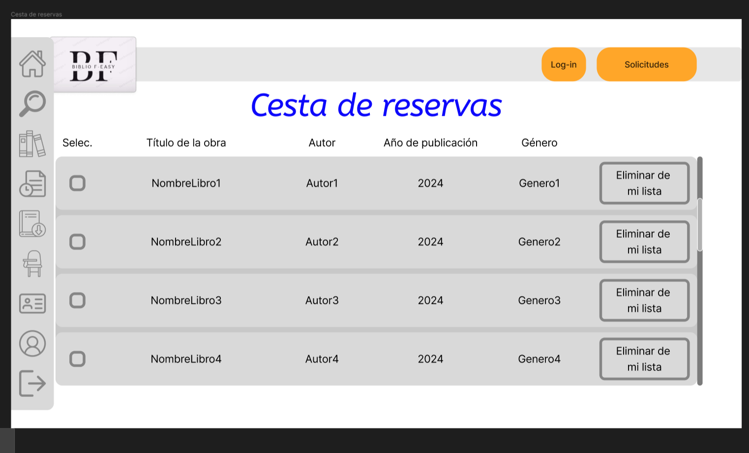

1. Historial de Préstamos y Devoluciones:
   1. Proporciona a los usuarios acceso a un registro de todos los libros que han solicitado, prestado y devuelto en el pasado.
   2. Permite a los usuarios realizar un seguimiento de sus actividades de préstamo y devolución.

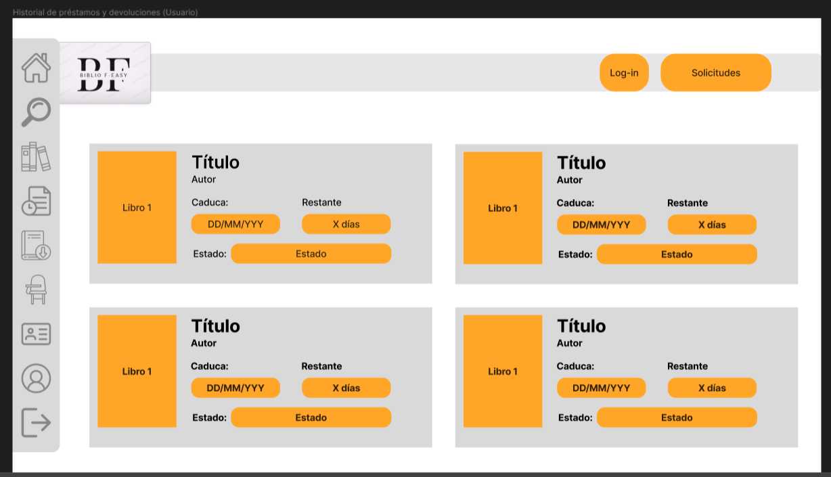

1. Pupitres o Asientos Personales (Disponibilidad y Reserva):
   1. Permite a los usuarios verificar la disponibilidad de pupitres o asientos personales en la biblioteca.
   2. Ofrece la posibilidad de reservar un pupitre para un período específico de tiempo.

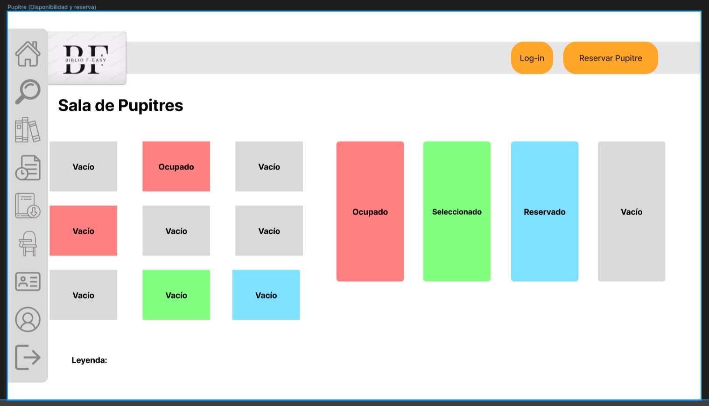

1. Carné (Solicitud y reserva):
   1. Permite a los usuarios solicitar un carné de biblioteca y hacer un seguimiento del estado de su solicitud.
   2. Proporciona actualizaciones sobre el progreso de la solicitud, desde la solicitud inicial hasta la entrega final del carné.

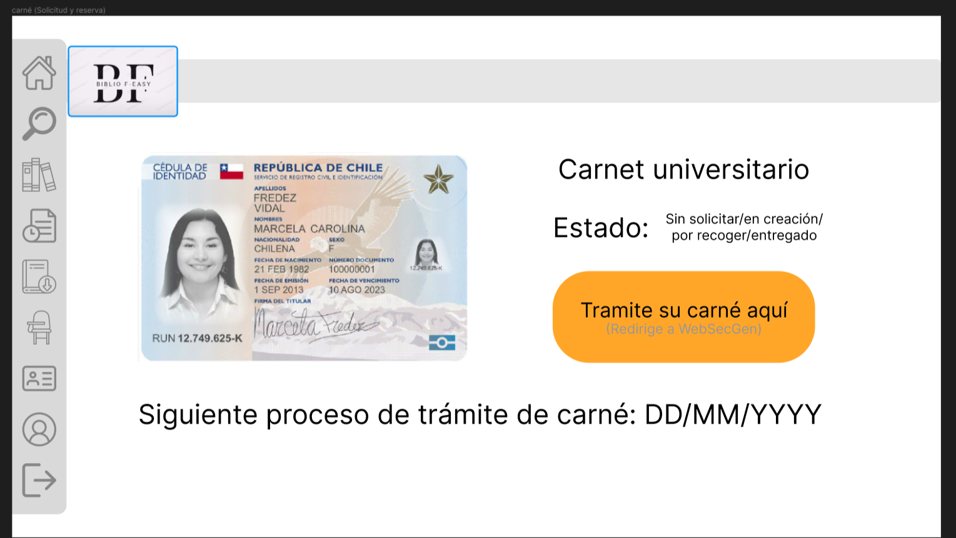

**ADMINISTRADOR:**

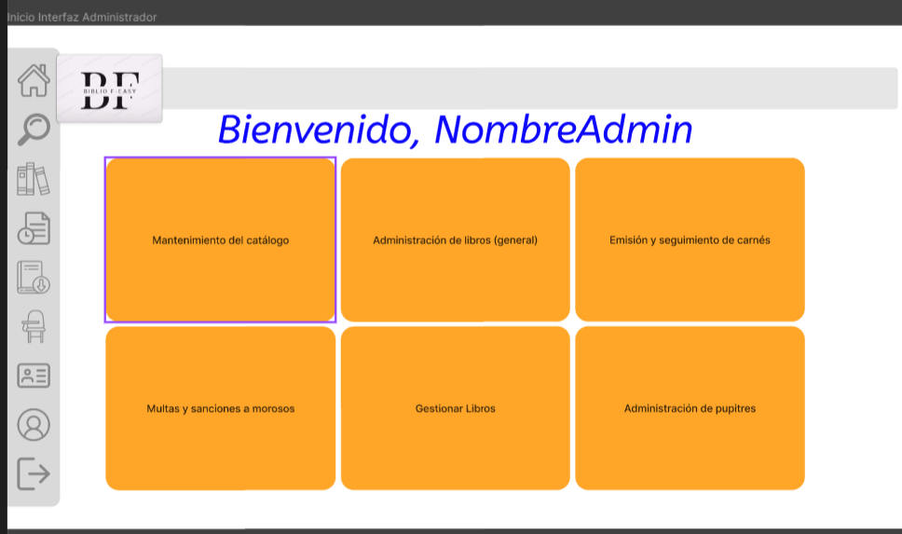

1. Mantenimiento del Catálogo (Añadir y Actualizar Libro/Información del Mismo, Eliminar Libros Obsoletos o Dañados):
   * Permite a los administradores agregar nuevos libros al catálogo, actualizar la información de los libros existentes y eliminar libros obsoletos o dañados del sistema.

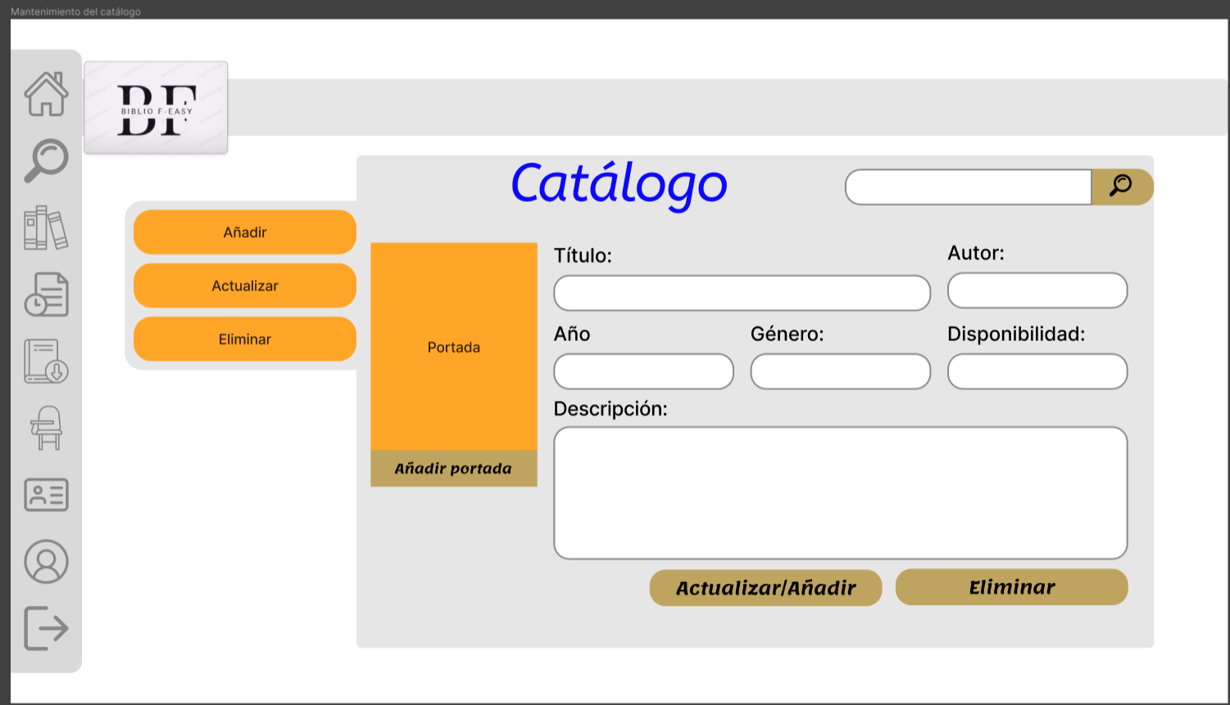

1. Multas y Sanciones por Retrasos en Devoluciones (Identificar Morosos, Sancionar con Tiempo Sin Reservar):
   * Permite a los administradores identificar a los usuarios que tienen libros vencidos y aplicar sanciones según las políticas de la biblioteca.
   * Ofrece herramientas para gestionar las multas y sanciones, como la suspensión temporal de la capacidad de reserva.

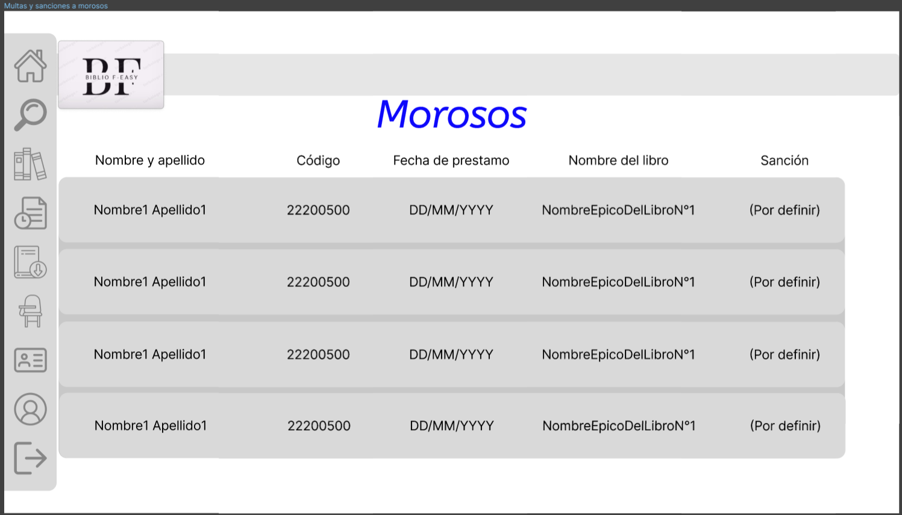

1. Administración de Reservas de Libros (Registro de Préstamos a Usuarios, Devoluciones y Actualización de Estados):
   * Permite a los administradores registrar los préstamos de libros a usuarios, realizar devoluciones y actualizar el estado de los libros en el sistema.

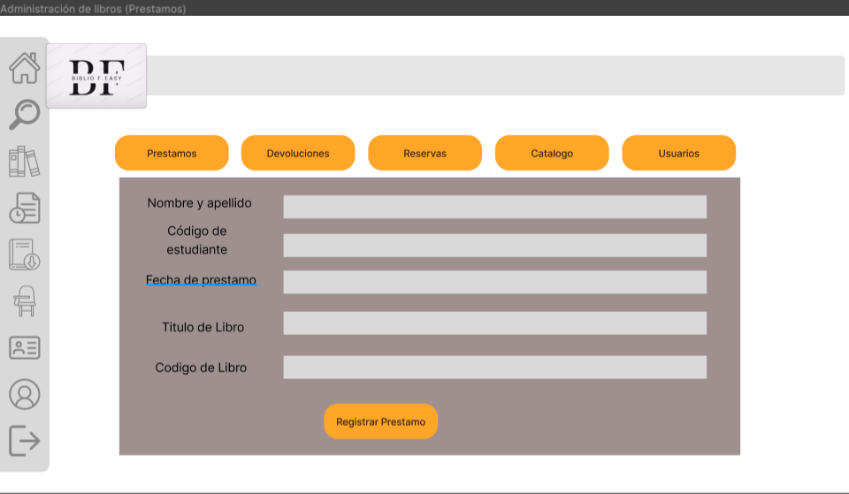

1. Administración de Reservas de Pupitres (Asignación y Registro de Reservas):
   * Permite a los administradores asignar y gestionar las reservas de pupitres o asientos personales en la biblioteca.
   * Registra las reservas realizadas por los usuarios y gestiona la disponibilidad de los pupitres.

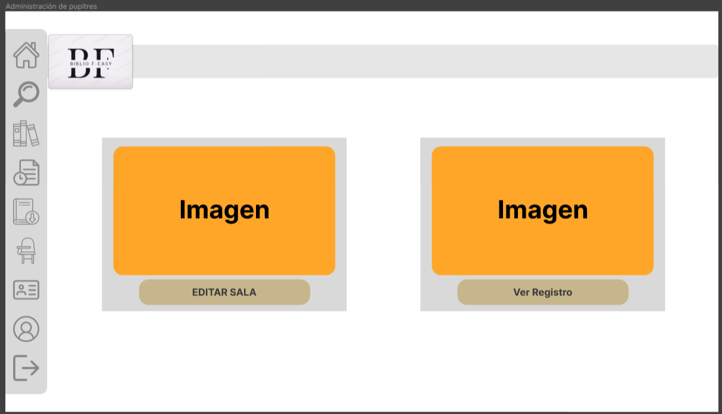

1. Emisión y Seguimiento de Solicitudes de Carnés (Emisión o Renovación, Monitoreo y Actualizaciones de Estado):
   * Permite a los administradores emitir o renovar carnés de biblioteca y realizar un seguimiento del estado de las solicitudes.
   * Proporciona actualizaciones sobre el progreso de las solicitudes, desde la emisión inicial hasta la entrega final del carné.

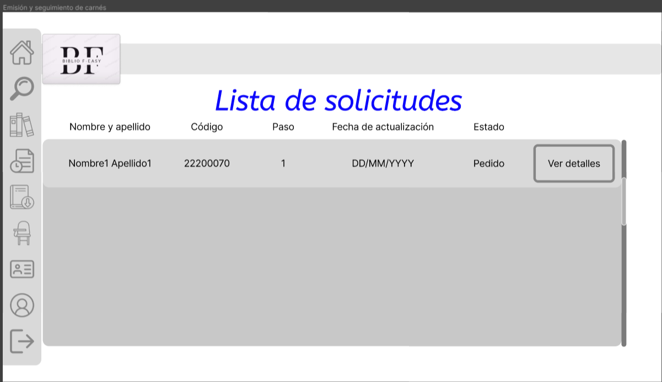

* Flujos de navegación

Usuario:

1. Reserva y Solicitud de Libros

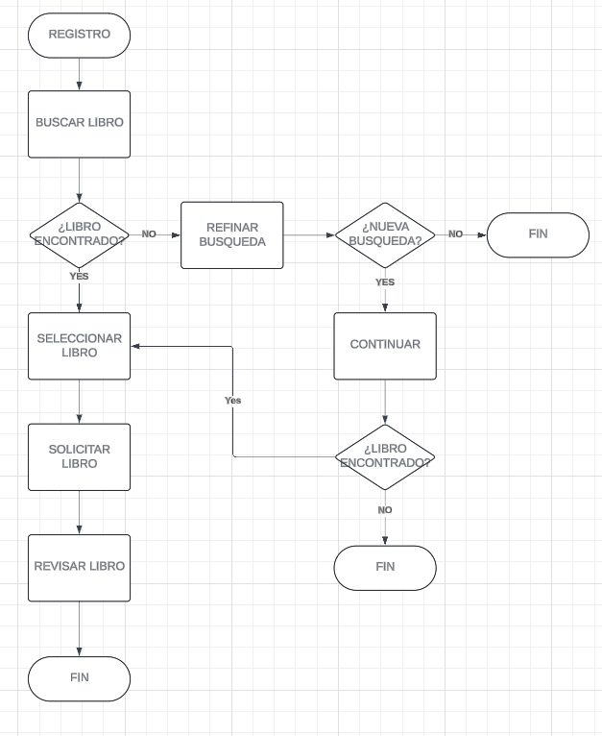

1. Pupitres o Asientos Personales (Disponibilidad y Reserva)

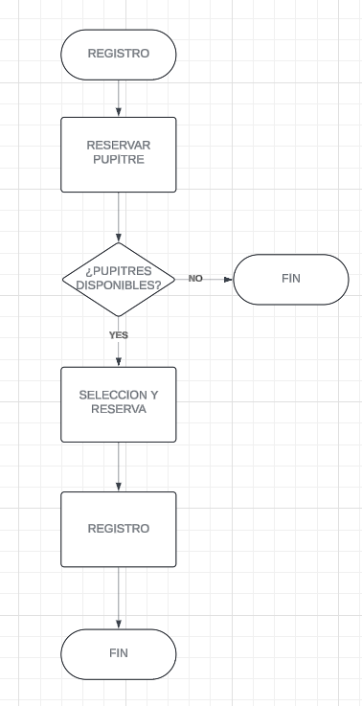

1. Carné (Solicitud y Seguimiento)

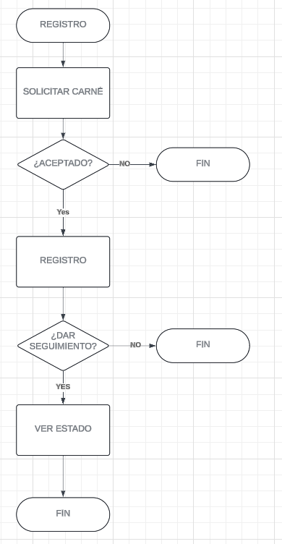

Admin:

1. Mantenimiento del Catálogo

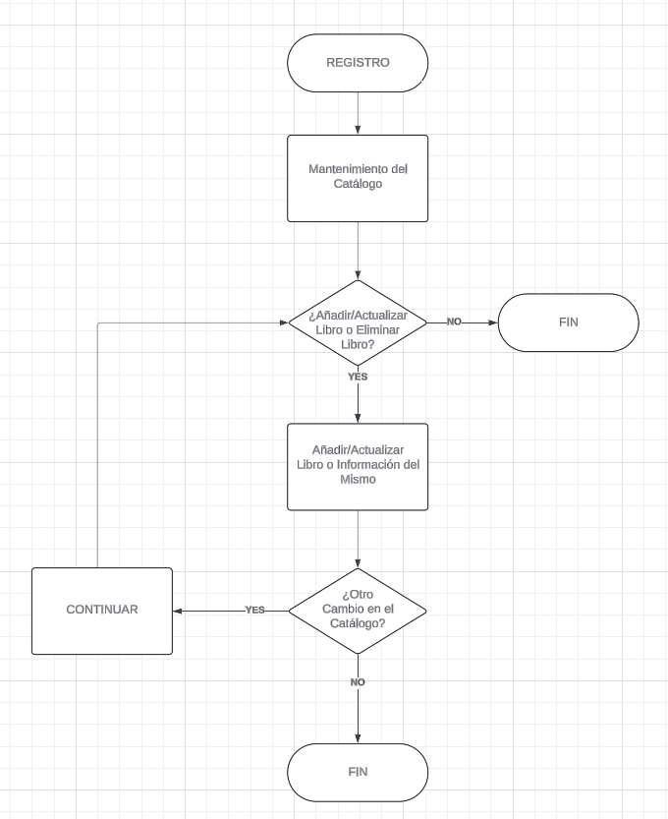

1. Multas y Sanciones por Retrasos en Devoluciones

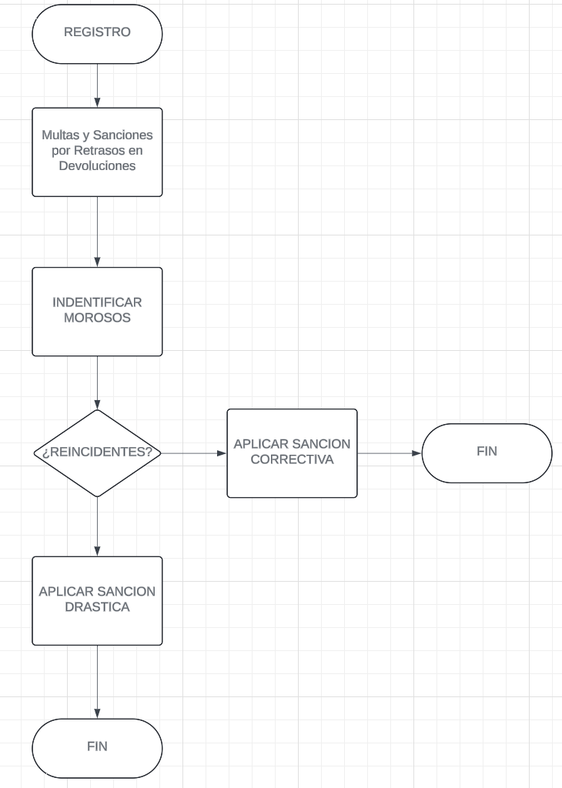

1. Administración de Reservas de Libros (Registro de Préstamos a Usuarios, Devoluciones y Actualización de Estados)

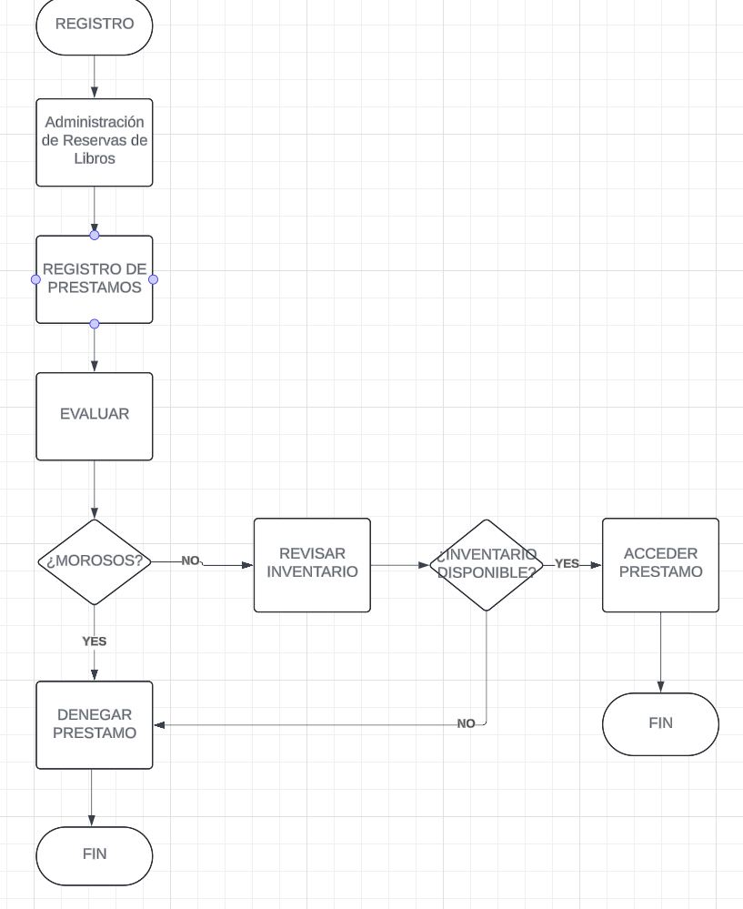

1. Emisión y Seguimiento de Solicitudes de Carnés

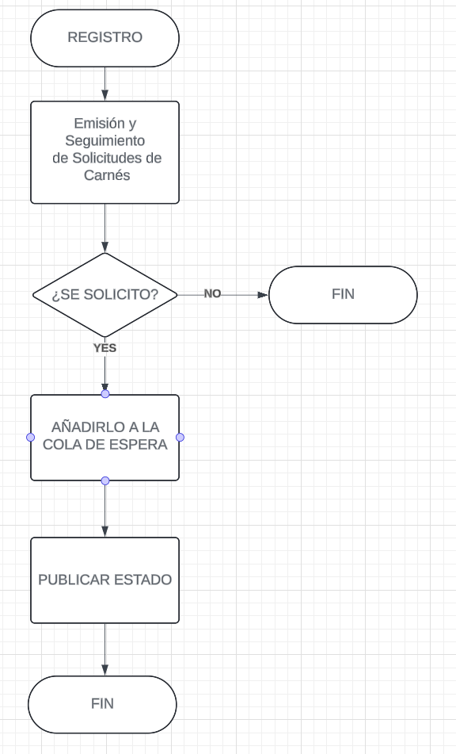

## 2.3. Diseño de interfaz

* Mockups de pantallas claves

El diseño de los mockups respeta el siguiente patrón:

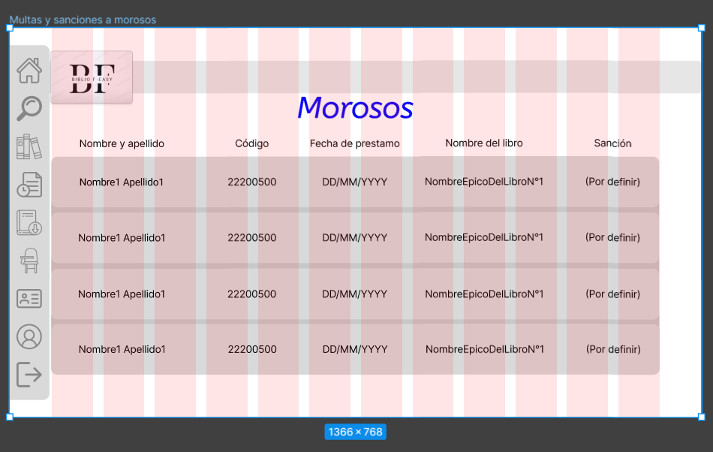

Este es un esquema elaborado en base a 12 columnas de 83 píxeles c/u, con un margen de 20 píxeles entre cada una de ellas. Esto se logra mediante la siguiente configuración:

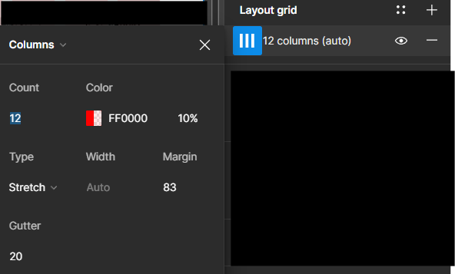

Así mismo, la gran mayoría de diseños dentro del mockup (véase botones, cuadros de texto, entre otros) también respeta el mismo esquema.

Los botones usualmente respetarán un ancho de entre 2 a 3 columnas (aproximadamente 180 px)

Los cuadros de texto seguirán dimensiones similares.

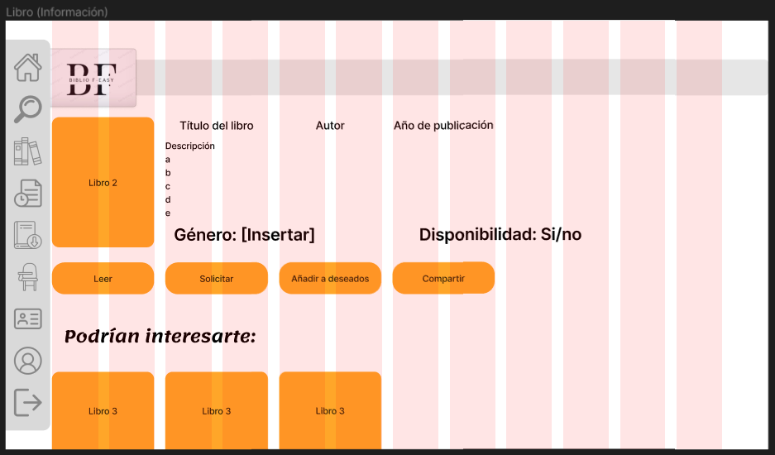

# 

## 2.4. Paleta de colores

* **Introducción**

La paleta de colores de Biblio-Feasy juega un papel crucial en la creación de una identidad visual distintiva y coherente en todas las aplicaciones de nuestro sistema. Los colores seleccionados reflejan nuestros valores y ayudan a resaltar elementos importantes mientras mantienen la cohesión visual.

* **Colores Principales**
  + Amarillo: #F5B616  
    Este tono cálido de amarillo representa la innovación y la energía de TeslaTech. Se utiliza para resaltar elementos importantes y captar la atención del usuario.
  + Azul: #445CA0  
    Este azul profundo y sólido refleja la confiabilidad y la profesionalidad de nuestra marca.
* **Colores Complementarios**
  + Complementario Amarillo: #B5933E  
    Este tono más suave de amarillo se utiliza para destacar comentarios o notas importantes dentro del sistema.
  + Complementario Azul: #1651F5  
    Este azul claro se utiliza para resaltar comentarios o notas adicionales, proporcionando contraste visual con el fondo blanco.
  + Gris: #756845  
    Este gris medio se utiliza para elementos de texto secundarios y para proporcionar contraste en la interfaz de usuario.
  + Gris Oscuro: #393D4B  
    Este gris oscuro se utiliza para elementos de texto menos importantes y para bordes o separadores en la interfaz de usuario.
* **Uso en la Interfaz de Usuario**
  + El color amarillo se utiliza para resaltar botones de acción, alertas importantes y elementos destacados en la interfaz de usuario.
  + El color azul se utiliza para encabezados, enlaces y otros elementos principales de navegación.
  + Los colores de comentario se utilizan para resaltar información adicional o notas importantes en diversos contextos dentro del sistema.
  + Los tonos de gris se utilizan para texto secundario, fondos de elementos y para proporcionar contraste visual en la interfaz de usuario.

La paleta de colores de Biblio-Feasy es una parte integral de nuestra identidad visual y juega un papel crucial en la creación de una experiencia de usuario cohesiva y atractiva en nuestro sistema.

## 2.5. Tipografía

Fuentes Tipográficas:

1. Título:
   * Nombre: Montserrat
   * Estilo: Semibold
   * Tamaño: 60px
2. Cuerpo de Texto:
   * Nombre: Roboto
   * Estilo: Regular
   * Tamaño: Adaptado al diseño pero no mayor a 20 px

Directrices de Aplicación:

* Título:
  + Utilizar Montserrat Semibold para encabezados principales, como títulos de secciones o nombres destacados.
  + Tener un tamaño suficientemente grande para captar la atención, pero no tan grande como para abrumar al usuario.
* Fuente botones:
  + Utilizar Montserrat Semibold para encabezados principales, como títulos de secciones o nombres destacados.
  + Tener un tamaño adaptable para captar la atención, pero no tan grande como para abrumar al usuario.
* Cuerpo de Texto:
  + Emplear Roboto Regular para el contenido principal, como párrafos de texto, descripciones y etiquetas.
  + Mantener un tamaño legible para una fácil lectura en diferentes dispositivos.

Ejemplos Visuales:

* Títulos: Los títulos de las secciones se presentan en Montserrat Semibold con un tamaño de 60px para destacar claramente la jerarquía de la información.

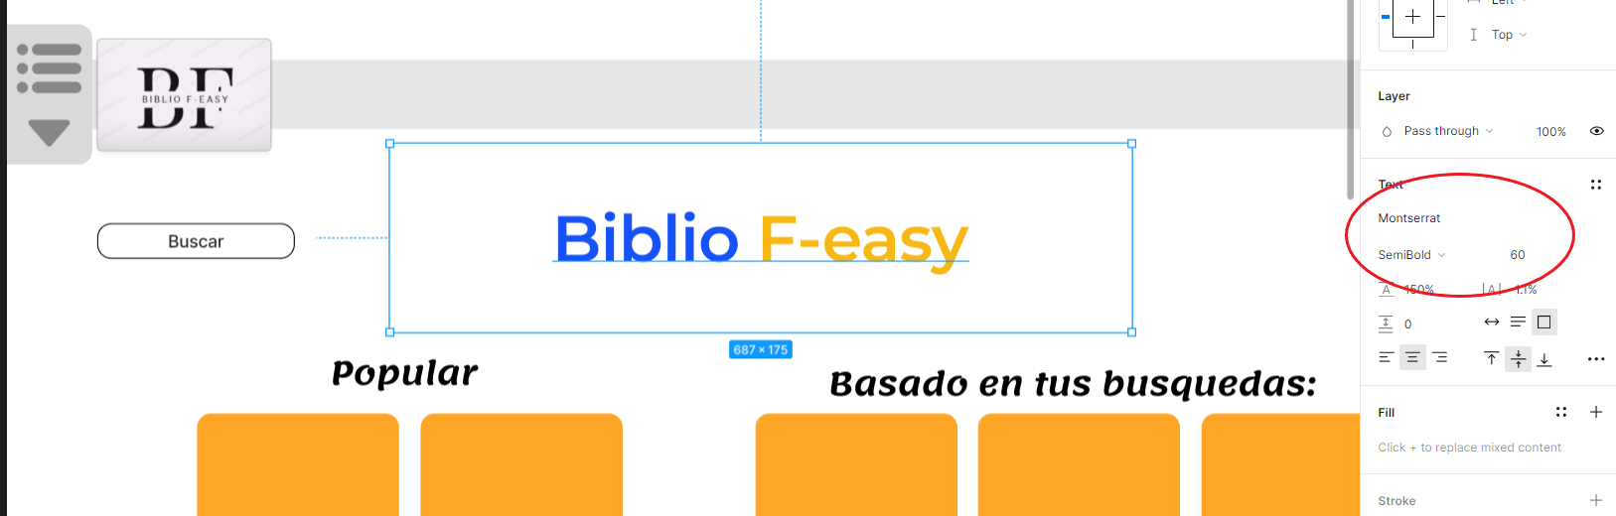

* Cuerpo de Texto: El contenido principal se muestra en Roboto Regular con un tamaño de 16px para garantizar una legibilidad óptima y una experiencia de lectura cómoda.

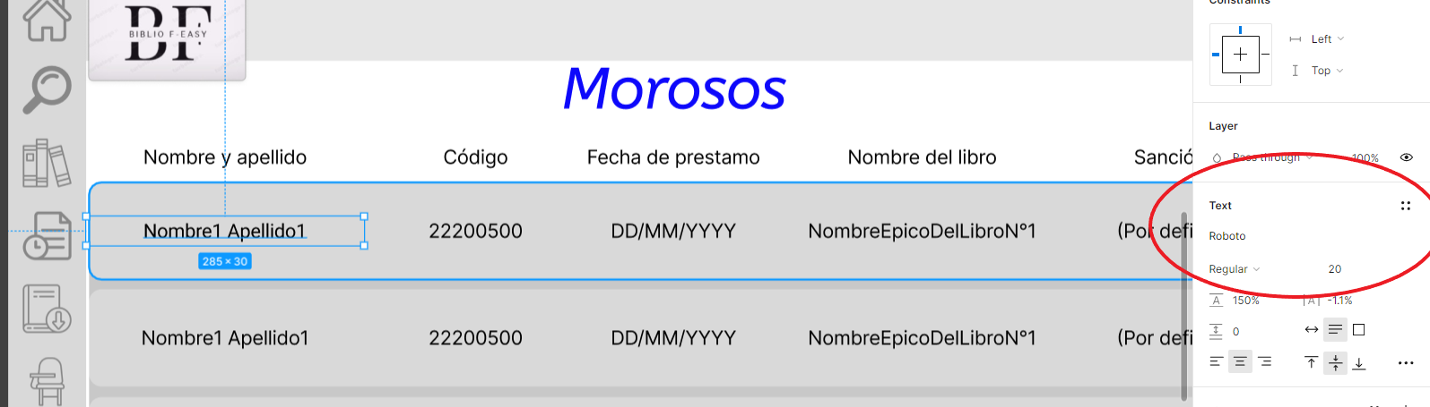

* Botones: Los botones de acción utilizan la fuente Montserrat Semibold para resaltar su importancia y se presentan en un tamaño adecuado para facilitar la interacción del usuario.

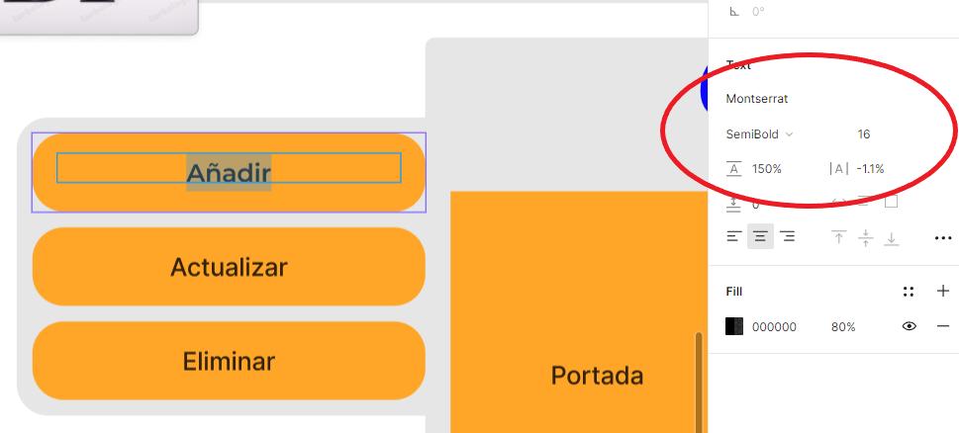

## 2.6. Iconografía

Con respecto a la iconografía contamos con los siguientes elementos de navegación:

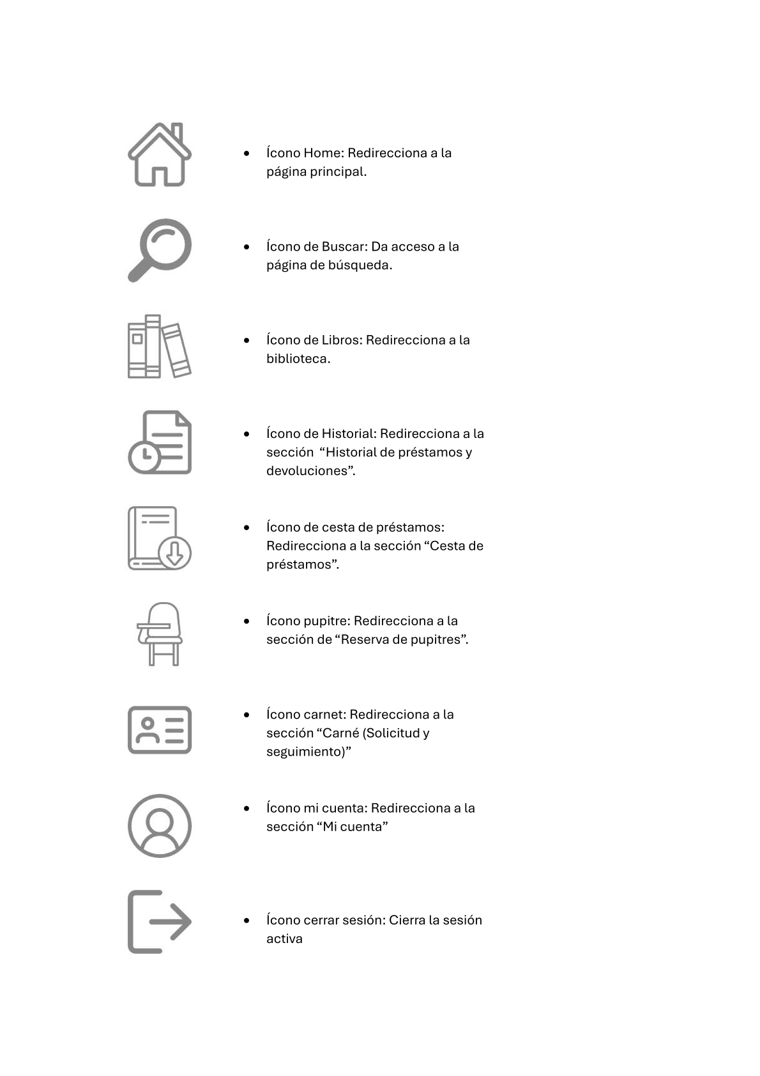

## 2.7. Guía de estilos

La guía de estilos es fundamental para mantener la coherencia y la calidad del diseño en toda la interfaz. A continuación se presentan las directrices detalladas sobre los estilos de diseño utilizados, junto con ejemplos visuales y reglas para garantizar la consistencia:

Colores:

* Paleta de colores: Amarillo #F5B616 y Azul #445CA0.
* Uso de colores complementarios para resaltar elementos importantes y mantener la cohesión visual.
* Evitar la saturación excesiva de colores y mantener un equilibrio visual en la interfaz.

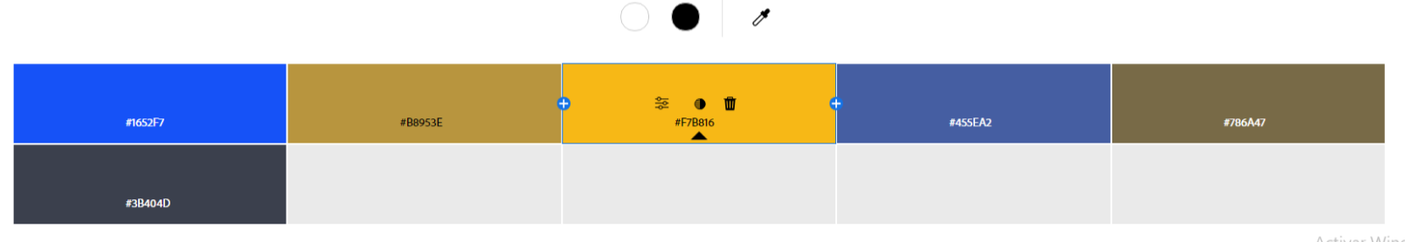

Tipografía:

* Fuentes utilizadas: Montserrat para títulos y Roboto para cuerpo de texto.
* Tamaño y estilo de fuente: Montserrat Semibold (60px) para títulos, Roboto Regular (16px a 20 px) para cuerpo de texto.
* Espaciado adecuado entre líneas y caracteres para mejorar la legibilidad.

Espaciado:

* Margen y relleno coherentes en todos los elementos de la interfaz para garantizar una distribución equilibrada del contenido.
* Utilización de márgenes y espaciado uniforme para evitar la sensación de congestión en la interfaz.

Iconografía:

* Uso de iconos simples y reconocibles que refuercen la comprensión del contenido.
* Mantener un estilo de diseño coherente para los iconos, utilizando líneas limpias y formas simples.

Componentes de Diseño:

* Utilización de componentes de diseño consistentes, como botones, formularios y tarjetas, en toda la interfaz.
* Establecer reglas claras para la apariencia y el comportamiento de los componentes para garantizar una experiencia de usuario coherente.

# 3. Conclusión y próximos pasos

* **Conclusiones**

El Documento de Interfaz Gráfica de TeslaTech para Biblio-Feasy proporciona una sólida base para el diseño y desarrollo de una interfaz de usuario coherente y atractiva. A través de la definición de principios de diseño, pautas de implementación y una paleta de colores y tipografía bien establecidas, hemos establecido los cimientos para una experiencia de usuario óptima.

* **Próximos pasos**

En cuanto a los próximos pasos, se recomienda enfocarse en las siguientes áreas:

* Iteración y Mejora Continua: A medida que avancemos en el desarrollo de Biblio-Feasy, es importante revisar regularmente el diseño de la interfaz para identificar áreas de mejora. La retroalimentación de los usuarios y las pruebas de usabilidad serán fundamentales para refinar la experiencia de usuario.
* Colaboración Interdisciplinaria: Fomentar la colaboración entre diseñadores, desarrolladores, expertos en experiencia de usuario y otros miembros del equipo para garantizar una perspectiva holística en el diseño y la evolución de la interfaz gráfica de usuario.
* Actualización de la Guía de Estilos: Conforme evolucione el diseño y la funcionalidad de Biblio-Feasy, será necesario actualizar regularmente la guía de estilos para reflejar los cambios y mantener la coherencia en todo el sistema.
* Integración de Retroalimentación de Usuarios: Implementar mecanismos para recopilar y analizar la retroalimentación de los usuarios en relación con la interfaz de usuario. Esto ayudará a identificar puntos débiles y áreas de mejora para futuras versiones de Biblio-Feasy.